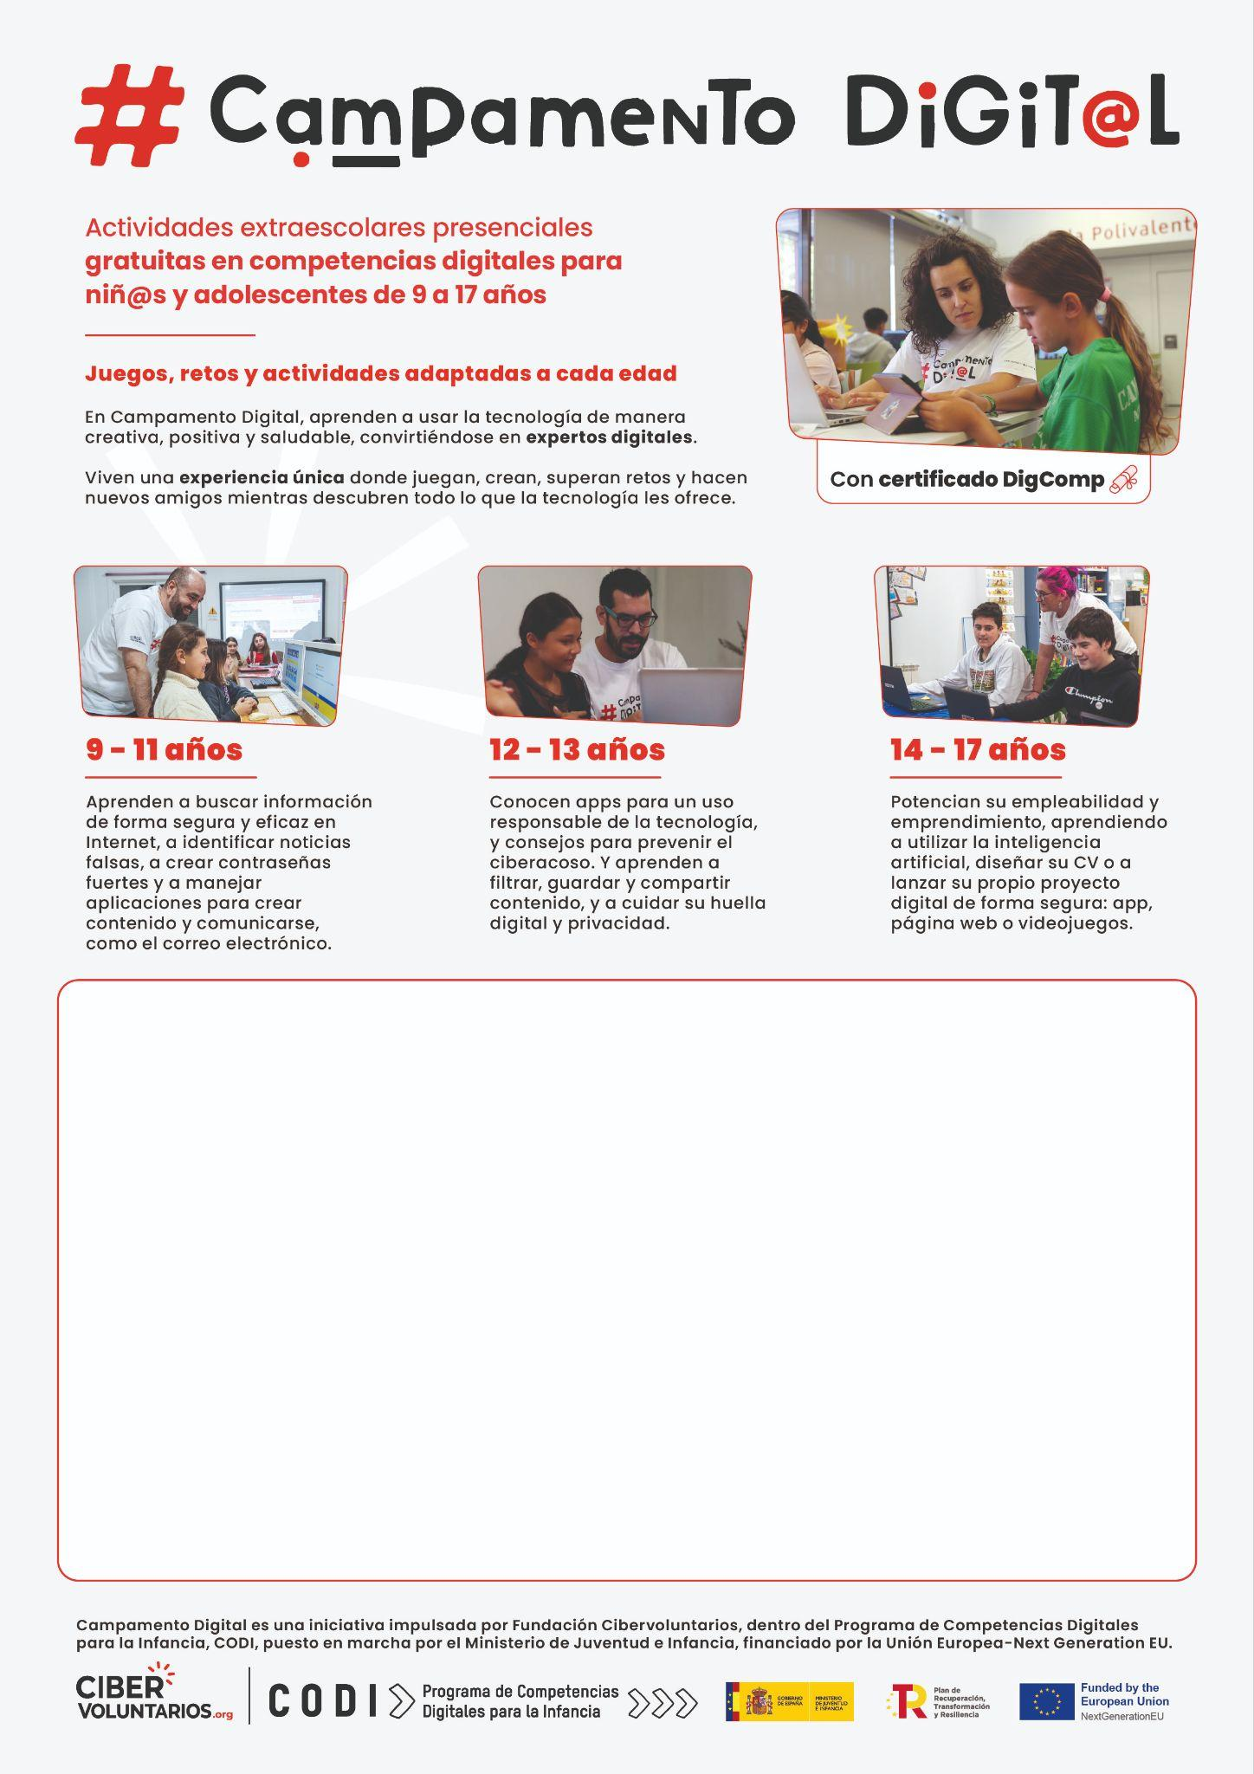

**Fecha: Del 25 al 29 de agosto.**

**Lugar: Biblioteca Municipal de Oropesa**

**Hora: De 09:30 a 13:30**

**Edad: De 9 a 13 años**

**Inscripciones: Biblioteca Municipal de Oropesa**

**¡Recuerda traer tú tablet u ordenador y prepárate para la aventura!**